今日动态
第十一周 4月21日 星期一 晴
- 晨间来园
出勤：今日来园20人。
- 六一体检
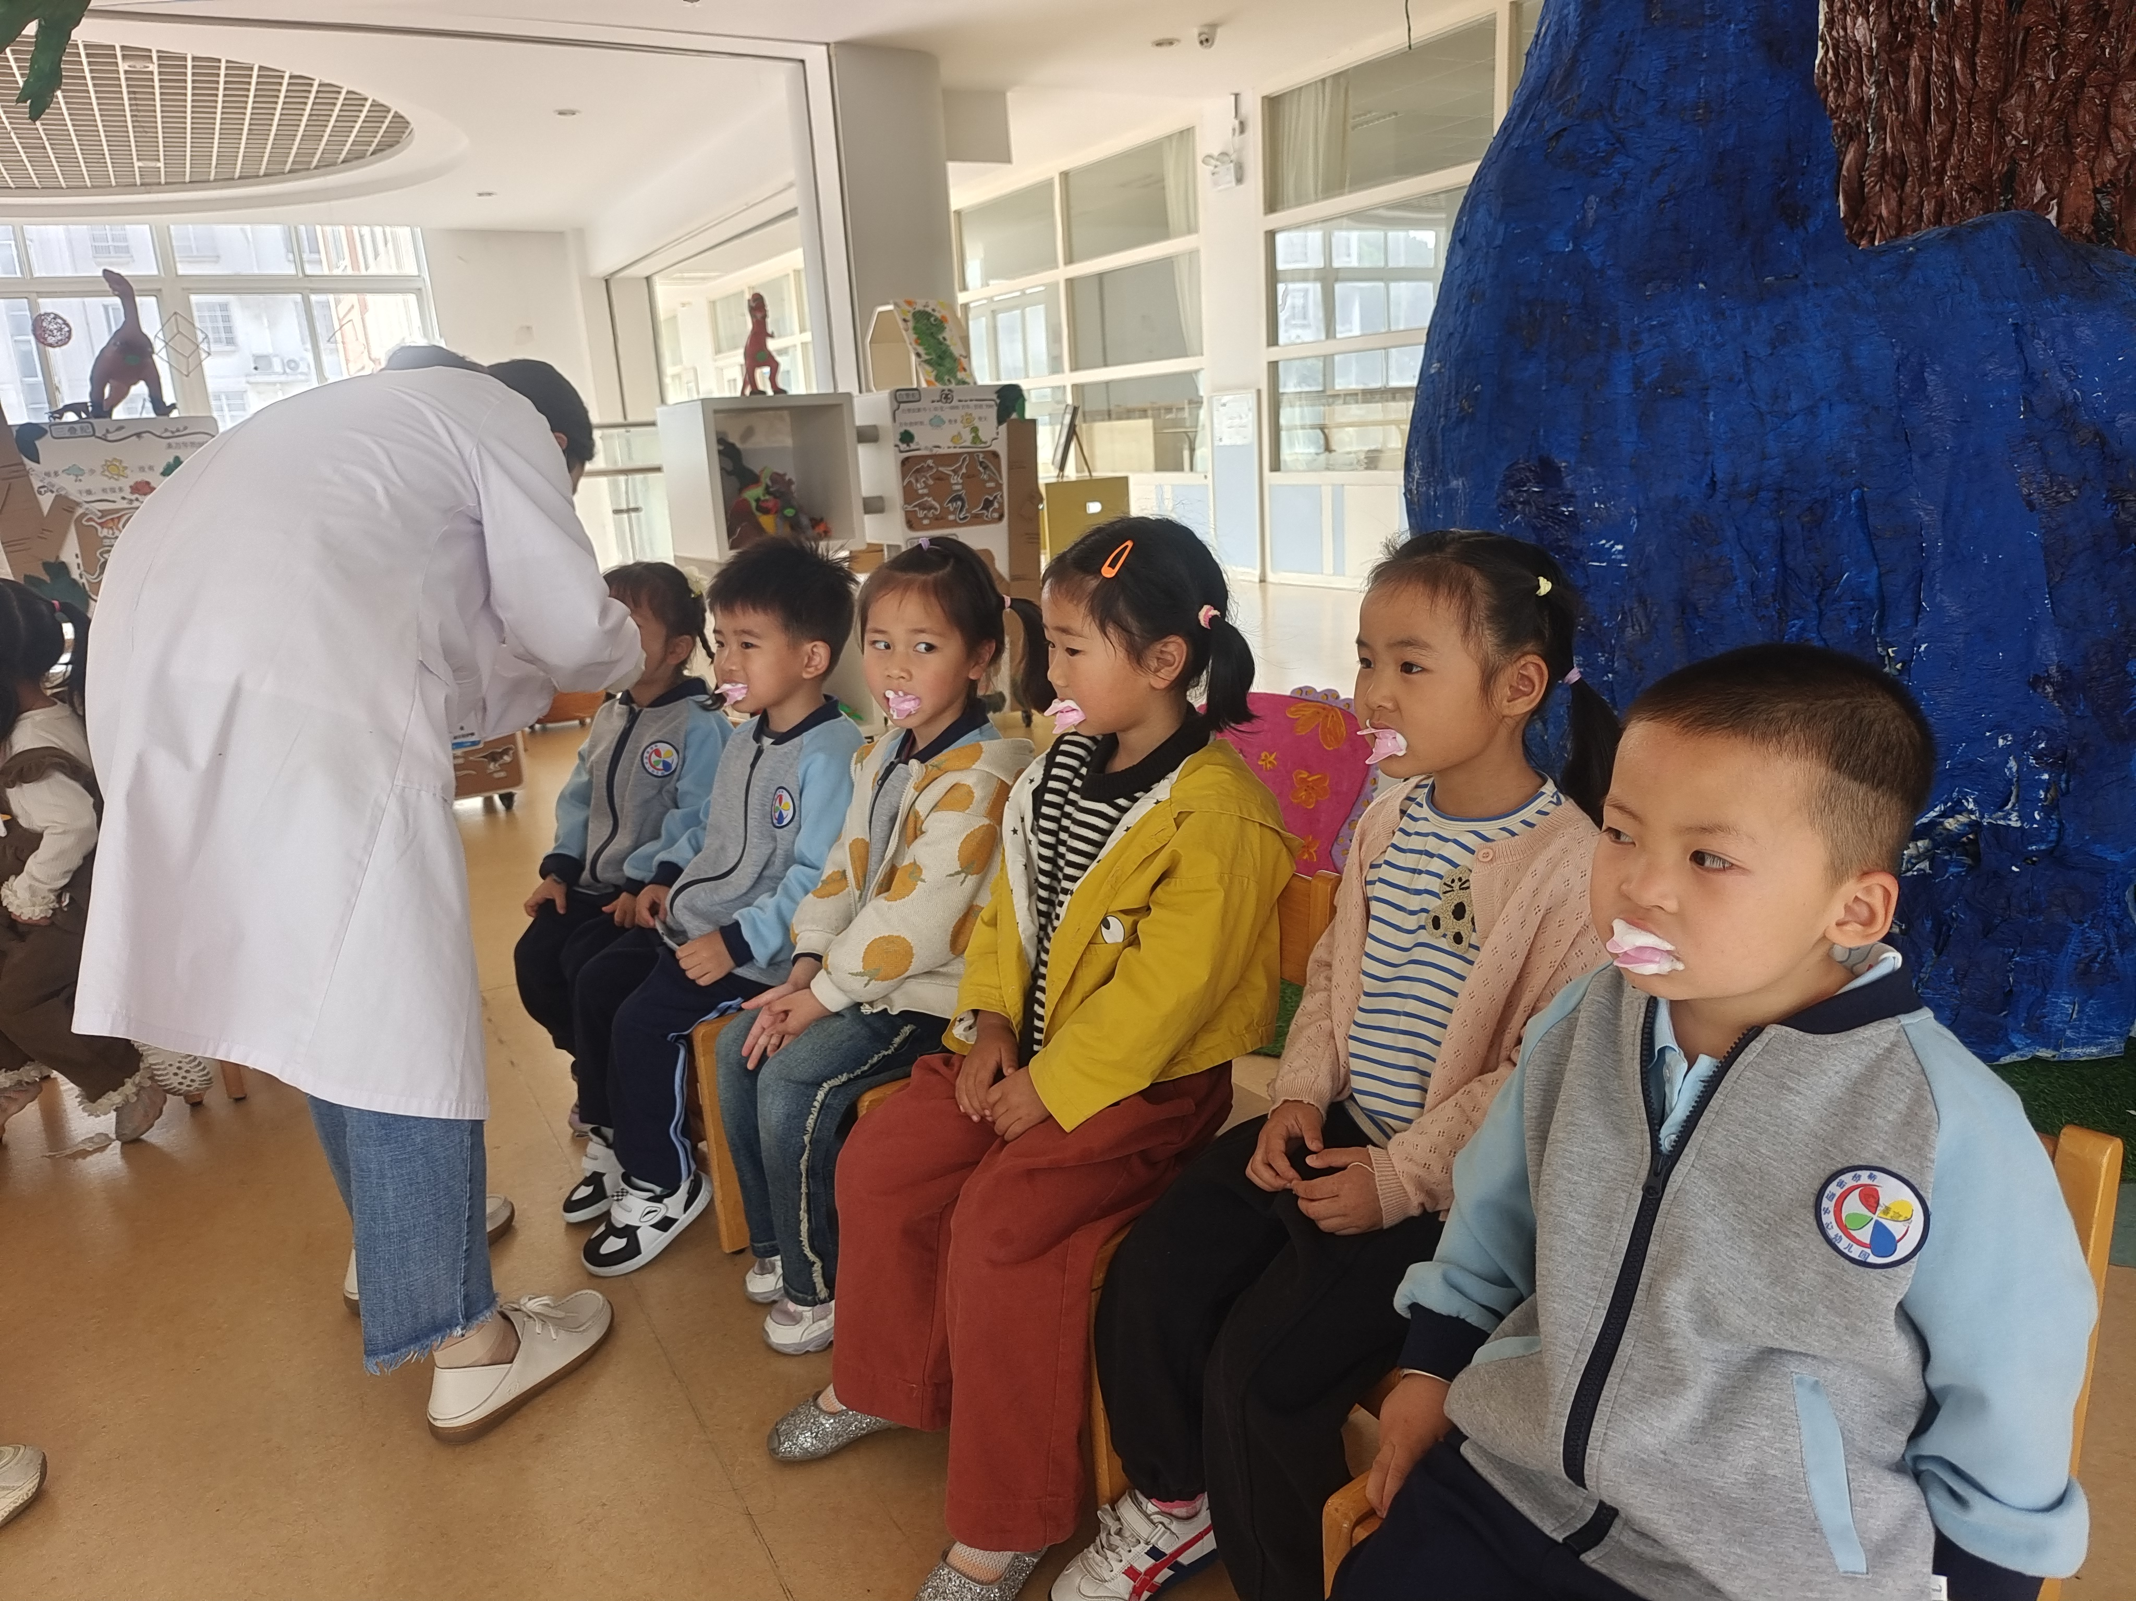 | 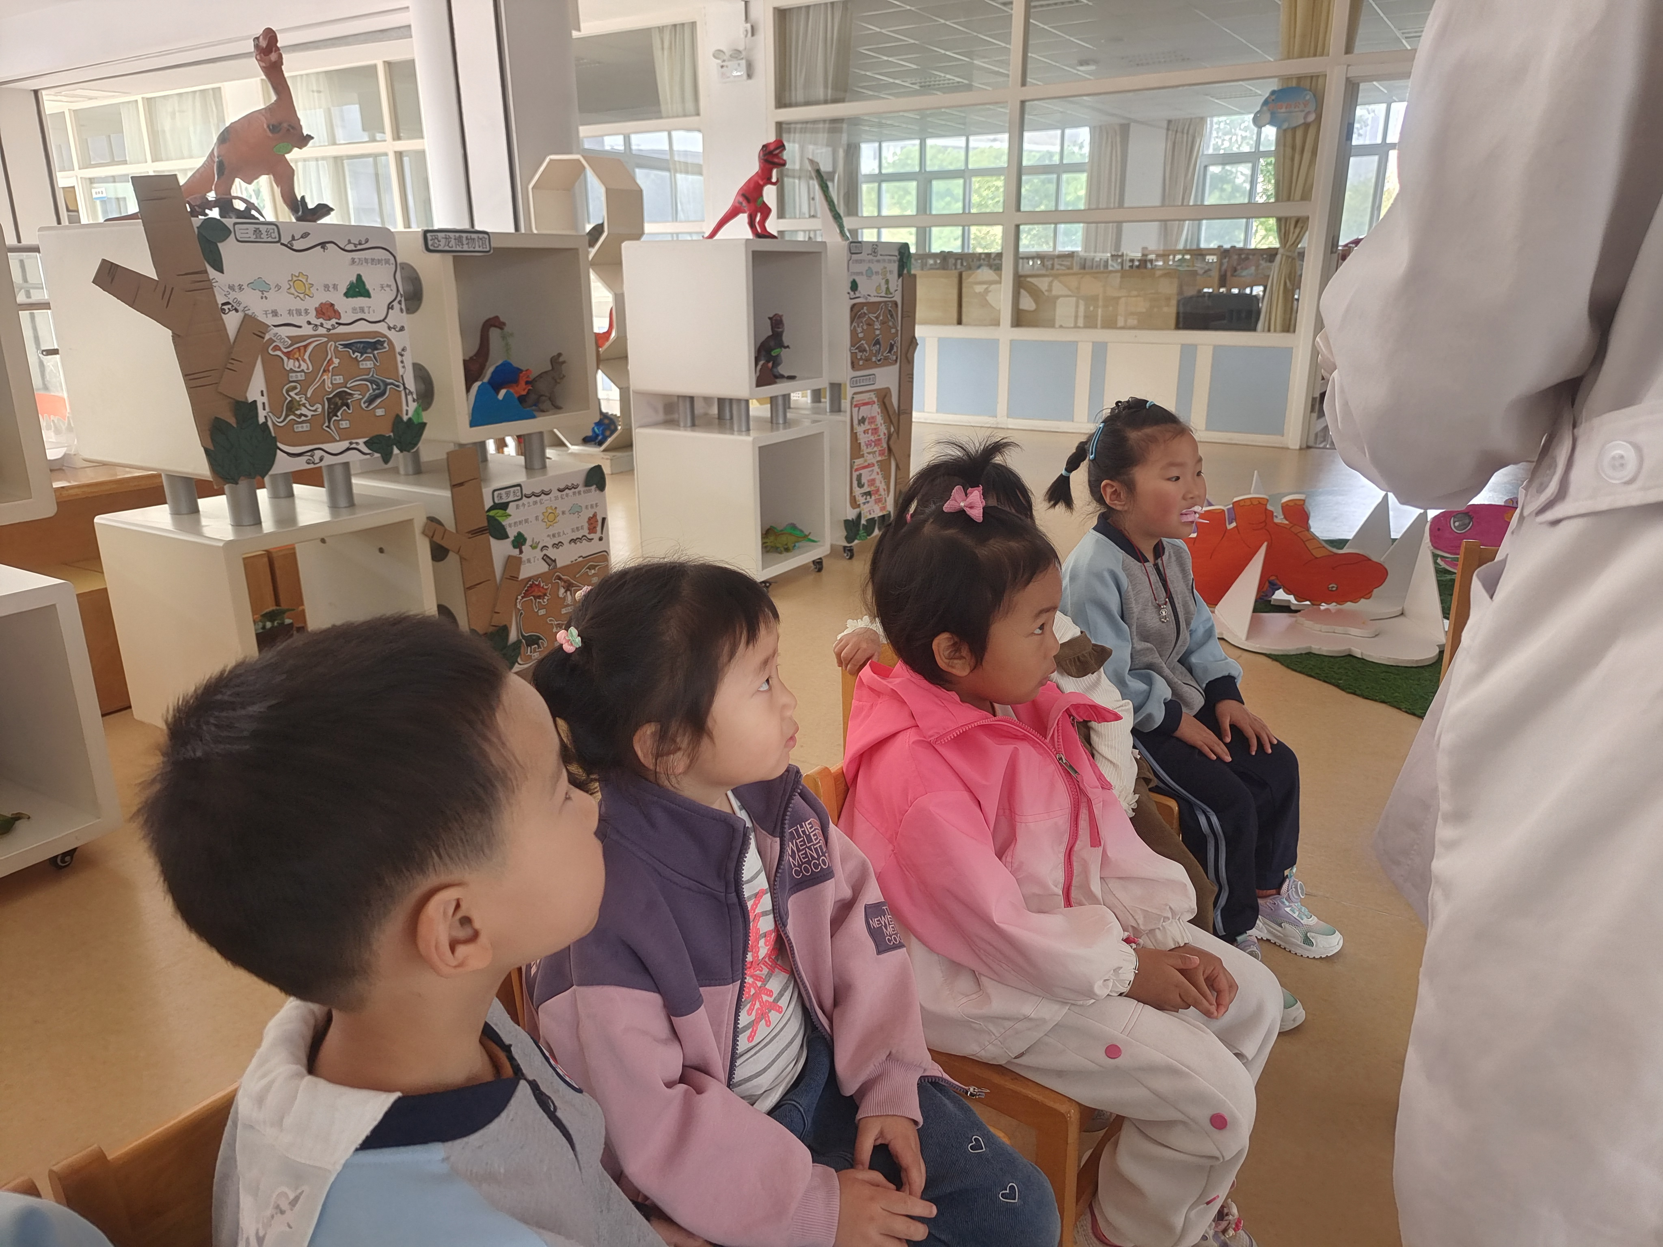
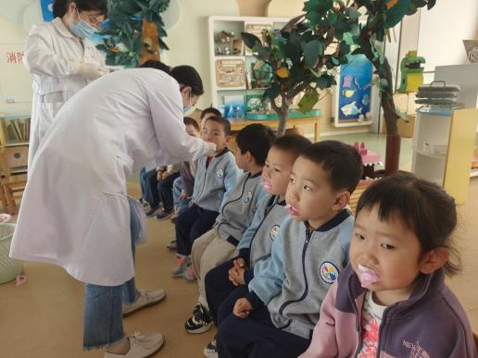 | 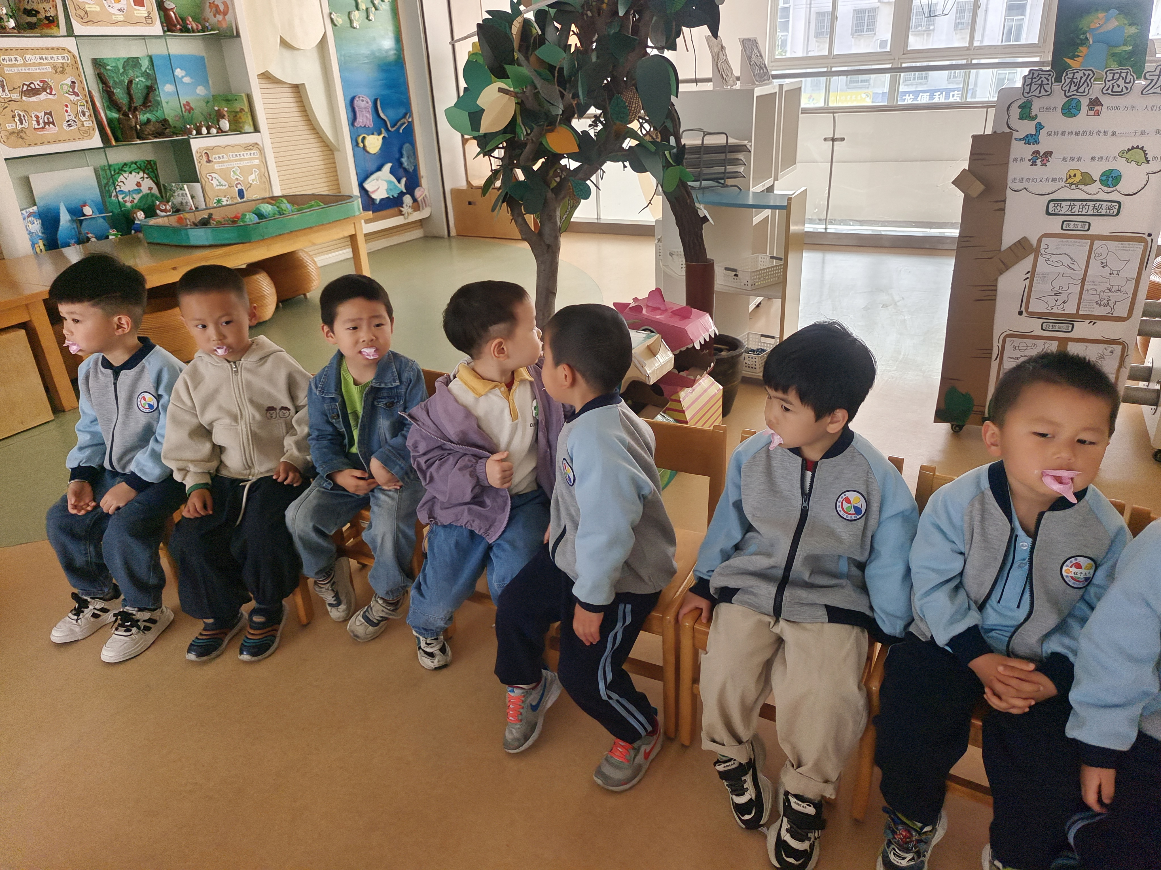
今天我们进行了体检。严子沐、卢欣悦、吴梓溪、左晨昕、常祈安、承芮伊、李舒扬、杨承明、潘言恩、王天乐、王芷柠、程墨桐、程子杰、范宥泽、莫梓涵、郑宇函、陈望舒、魏璟炎都能够勇敢地体检。
- 集体活动
今天的集体活动是：《小鸡出壳计》是一个科学活动，本活动通过小鸡的生长过程和孵化过程，引导孩子们观察、思考和探索生命的奥秘。活动旨在培养孩子们的观察能力、思考能力和动手能力，让他们通过亲身体验了解小鸡的孵化过程，感受生命的奇妙和伟大。同时，活动还将结合幼儿园现有的资源和设施，为孩子们提供一个安全、有趣、富有教育意义的学习环境，让他们在玩乐中学习，在探索中成长。
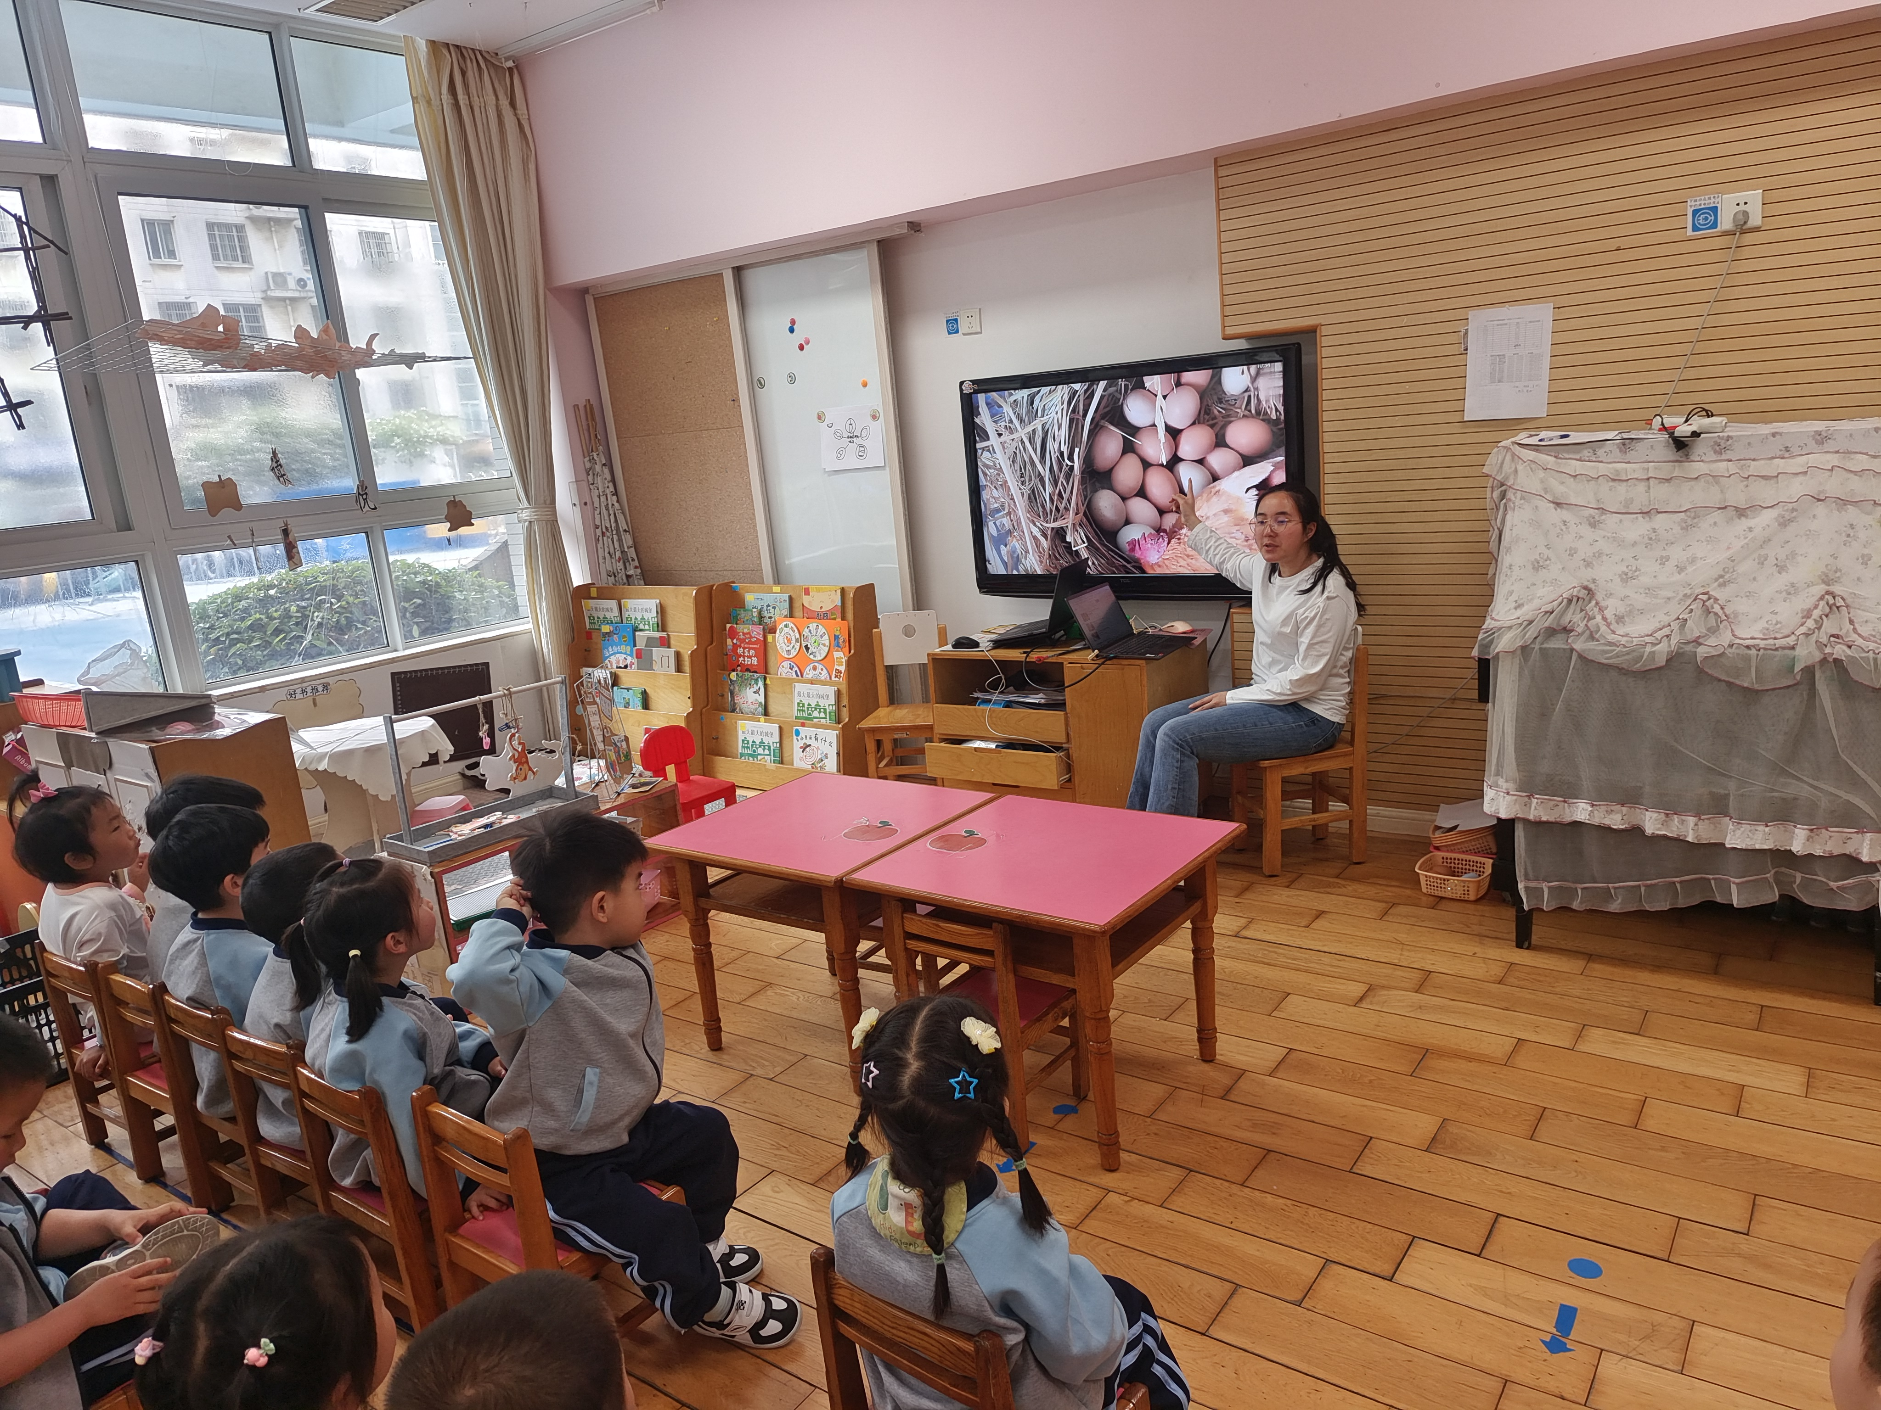 | 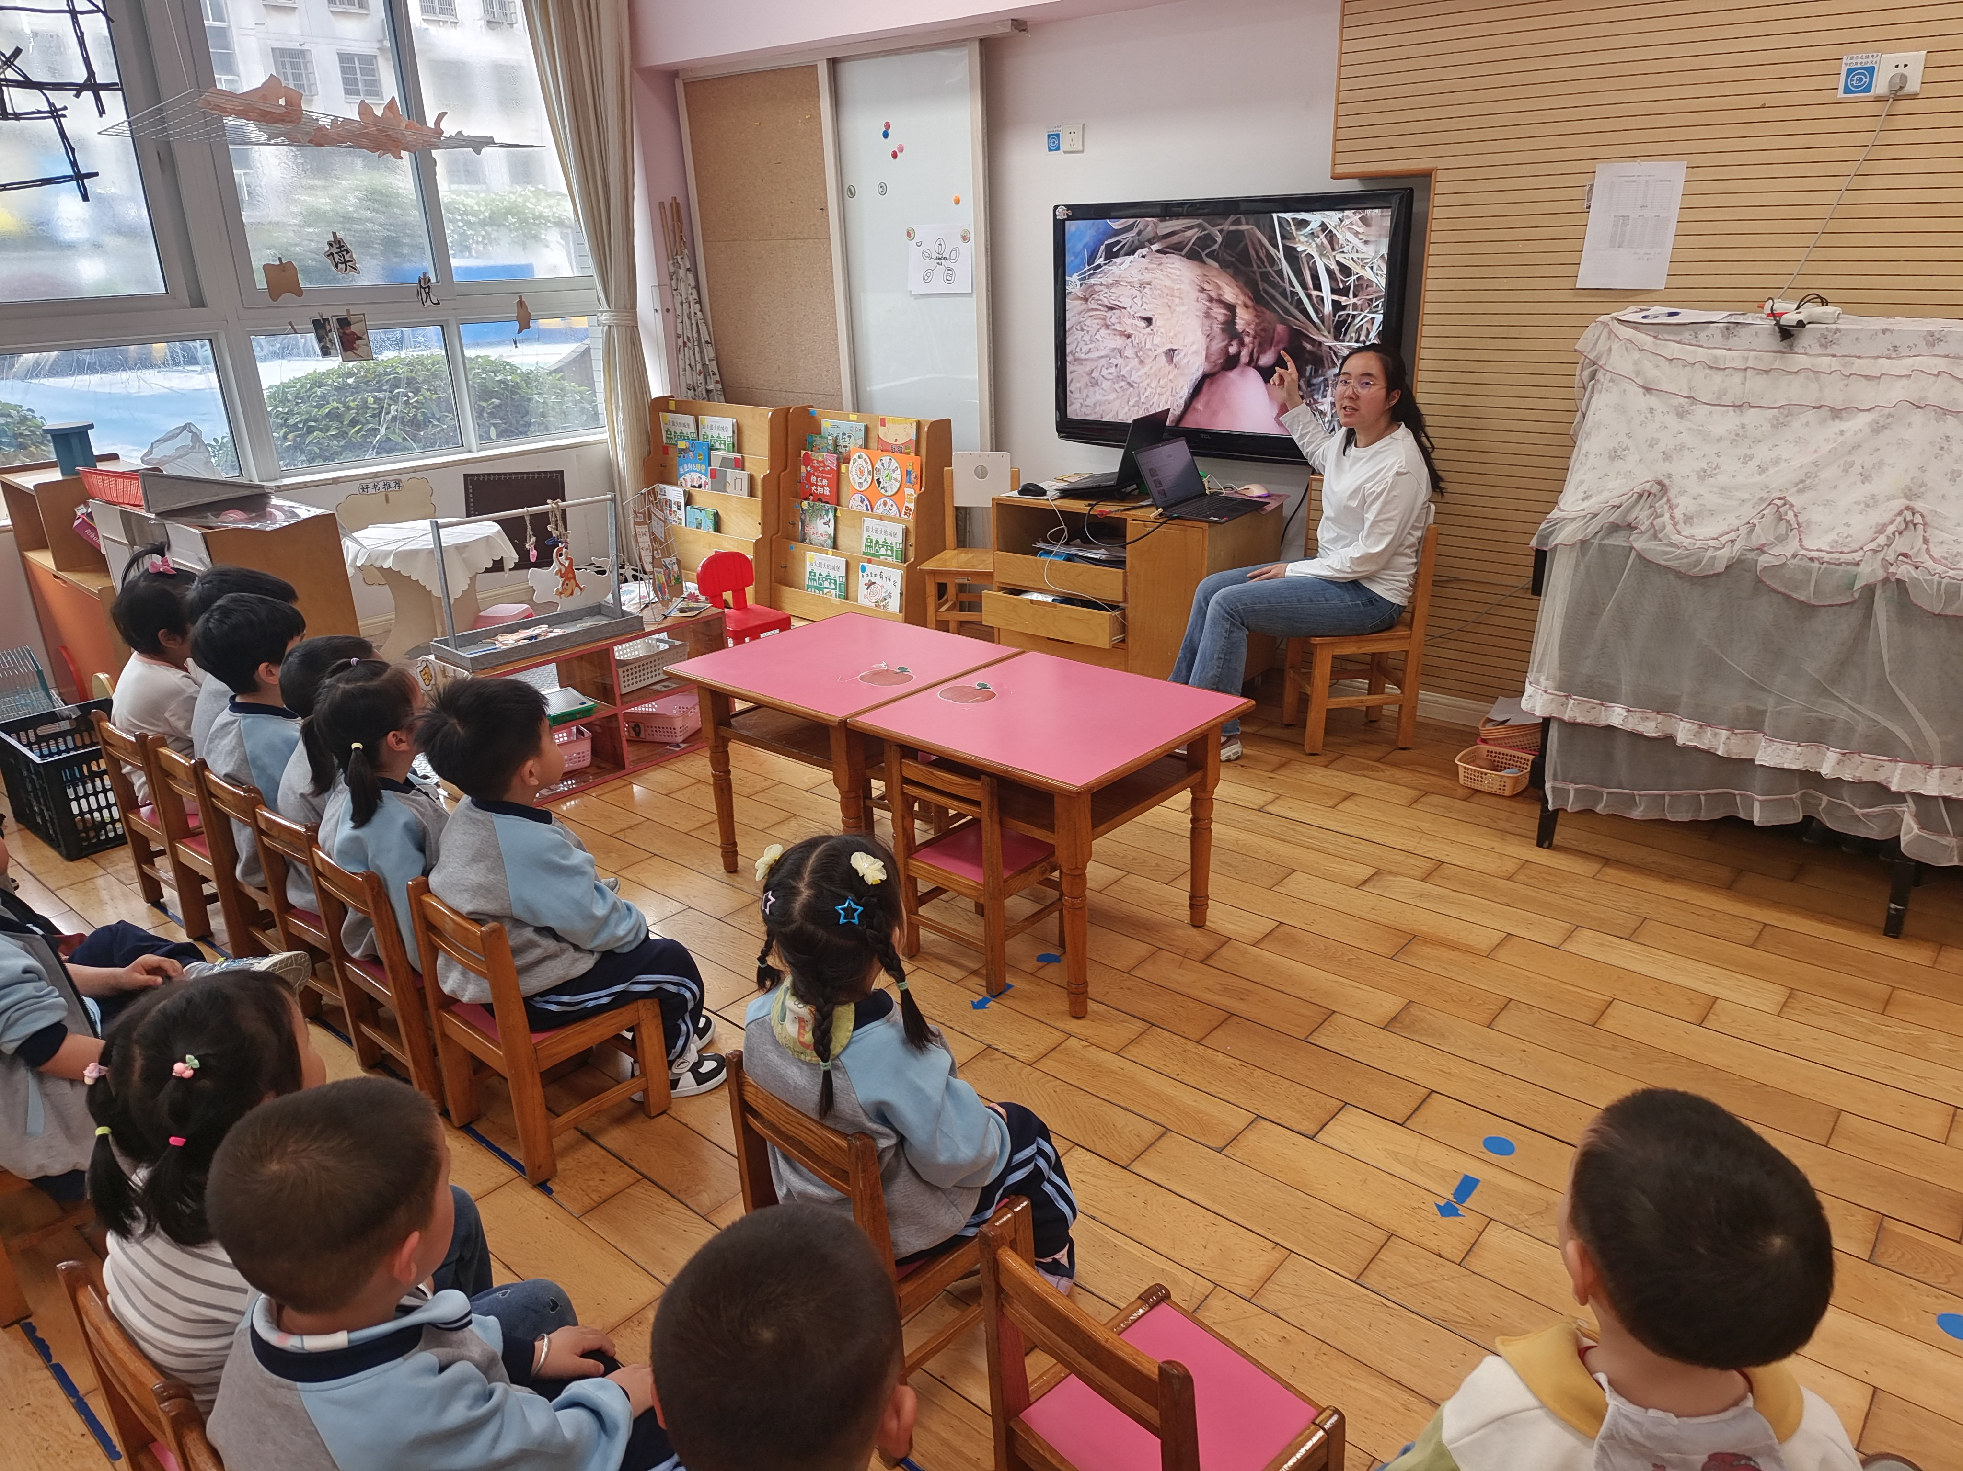

- 温馨提示
随着气温的上升，孩子们的衣物也需要逐渐减少。但请家长们注意，不要一下子减去太多，以免孩子着凉。可以逐层递减，让孩子逐渐适应气温的变化。
春季是细菌、病毒滋生的季节，孩子们容易感染呼吸道疾病。因此，请家长们注意孩子的个人卫生，勤洗手、勤洗澡、勤换衣物，保持身体清洁。同时，尽量避免带孩子去人多拥挤的地方，减少感染的机会。
春季也是孩子们生长发育的好时期。请家长们注意孩子的饮食均衡，多吃蔬菜、水果，少吃油腻、辛辣、生冷的食物。还可以适当补充一些富含维生素和矿物质的食物，帮助孩子增强免疫力。

